**ERASMUS + STAFF MOBILITY FOR TRAINING**

**Dusseldorf 26.08-07.09.2024**

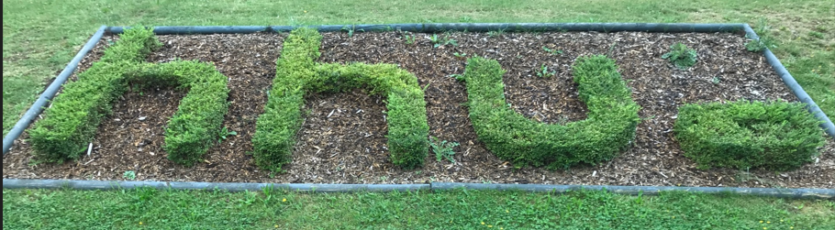

Szkolenie w ramach programu ERASMUS+ w którym brałem udział, realizowałem w Instytucie Chemii Farmaceutycznej i Medycznej Uniwersytetu Heinricha Heine w Dusseldorfie w zespole prof. Holgera Starka.

Podczas szkolenia poznałem szereg nowych technik testowania związków biologicznie czynnych, w tym między innymi badanie zdolności hamowania enzymów MAO-A i MAO-B metodą fluorescencyjną, badanie właściwości przeciwutleniających (ORAC assay), ocenę cytotoksyczności związków czy też badanie powinowactwa do receptora histaminowego H3.

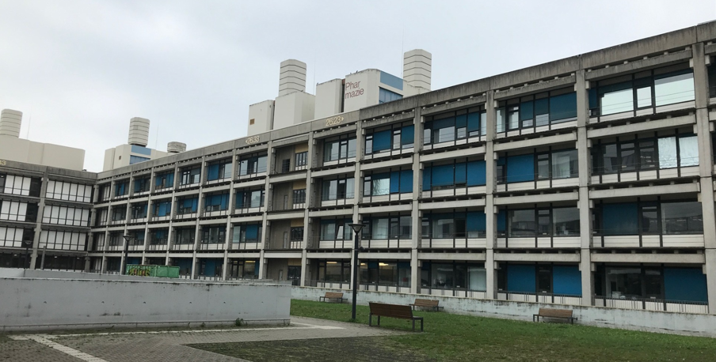

W trakcie mojego pobytu, miałem możliwość korzystania m.in. z robota pipetującego EVO freedom Tecan, czytnika mikropłytek M1000 Pro Tecan, loży laminarnej Thermo Scientific Safe 2020, chromatografu masowego Advion expression L + Advion plate express.

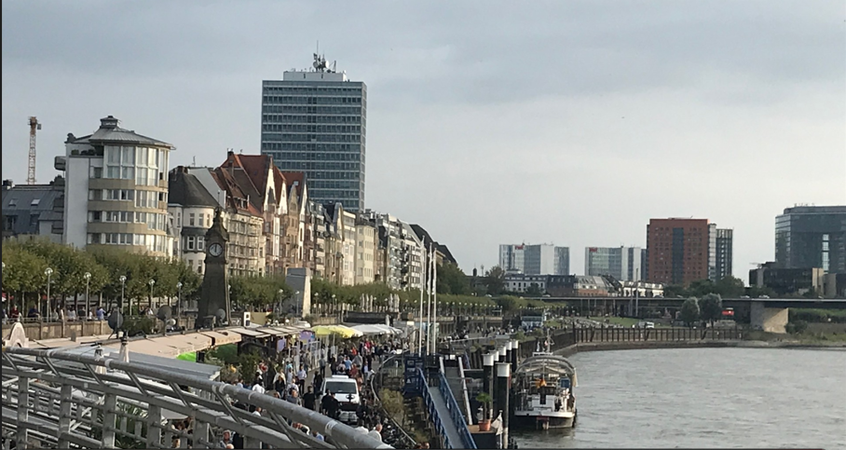

Ponadto, dzięki uprzejmości prof. Holgera Starka, miałem możliwość pracy z liniami komórkowymi HEK i SH-SY5Y.

Jestem przekonany, że miła atmosfera pracy oraz nowe znajomości jakie nawiązałem podczas mojego pobytu, pogłębią współpracę między naszymi Zakładami przy poszukiwaniu i ocenie aktywności nowych związków biologicznie aktywnych.

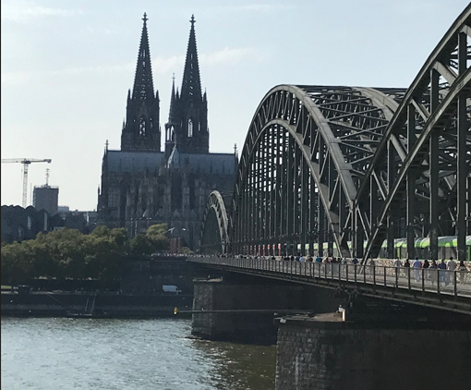

Marek Staszewski